BACCALAUREAT SERIE S – ORAUX DE CONTROLE SVT

Temps de préparation : 20 minutes – Temps d’interrogation : 20 minutes

Une importance égale de points est attribuée à l’évaluation des connaissances (10 points) et des compétences méthodologiques (10 points)

Question 1 – Maîtrise de connaissances acquises (argumentation)

Question 2 – Pratique du raisonnement scientifique (synthèse)

Thème 3A - La réaction inflammatoire, un exemple de réponse innée

L’acide salicylique contenu dans l’aspirine est connu depuis le premier siècle de notre ère et présente un pouvoir anti-inflammatoire. Cette molécule appartient à la famille des anti-inflammatoires non stéroïdiens.

A partir de l’étude des documents suivants, proposez une explication à l’action anti-inflammatoire de l’aspirine.

Document 1 : aspirine et prostaglandines

Afin d’étudier l’effet de l’aspirine, on administre à des sujets infectés par le virus de la grippe 120 mg d’aspirine, on dose ensuite la concentration des prostaglandines dans le sang (graphe a), une des molécules déclenchant la réaction inflammatoire. Parallèlement, des expériences sont réalisées pour évaluer l’activité phagocytaire des macrophages en présence de bactéries lors de l’administration d’aspirine (graphe b).

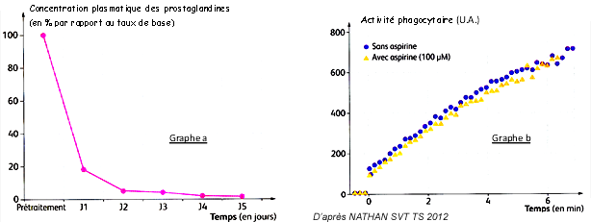

Document 2 : rôle de la cyclo-oxygénase

L’acide arachidonique est transformée en prostaglandines au cours d’une réaction chimique accélérée par une enzyme, la cyclo-oxygénase. Les modèles moléculaires ci-dessous montrent l’enzyme en présence de l’acide arachidonique et en présence d’une molécule d’aspirine.
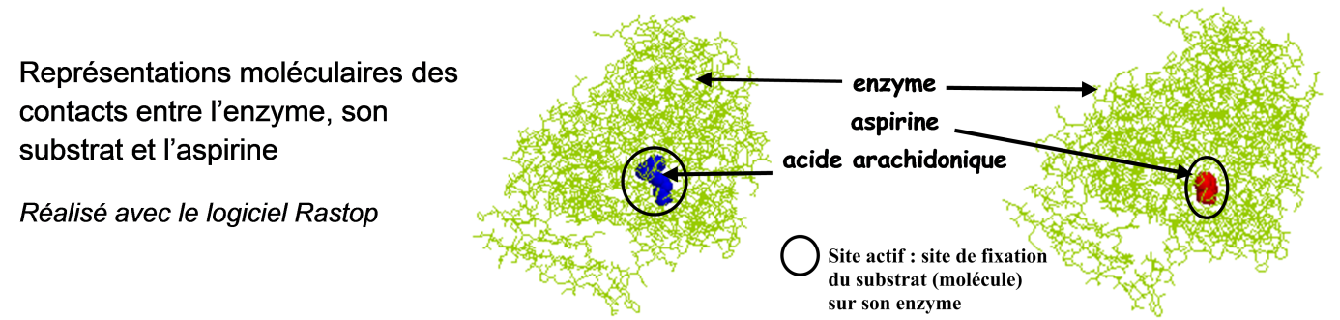
D’après http://www.librairiedemolecules.education.fr/molecule.php?idmol=340

BACCALAUREAT SERIE S – ORAUX DE CONTROLE SVT

Temps de préparation : 20 minutes – Temps d’interrogation : 20 minutes

Une importance égale de points est attribuée à l’évaluation des connaissances (10 points) et des compétences méthodologiques (10 points)

Question 2 – Pratique du raisonnement scientifique (synthèse)

Thème 3A - La réaction inflammatoire, un exemple de réponse innée

A partir de l’étude des documents suivants, proposez une explication à l’action anti-inflammatoire de l’aspirine.

Eléments de réponse

Compétences | Eléments de réponse attendus
Eléments scientifiques issus des documents | Document 1  L’administration d’aspirine entraine la diminution progressive de la concentration de prostaglandines dans le sang au cours du temps.  En présence de bactéries, l’activité phagocytaire des macrophages augmente au cours du temps : les taux sont sensiblement les mêmes avec ou sans administration d’aspirine.  L’aspirine atténue l’effet de l’inflammation en bloquant la production ou la libération des médiateurs chimiques qui la déclenchent, mais ne diminue pas l’activité phagocytaire des macrophages.
Eléments scientifiques issus des documents | Document 2  La molécule d’aspirine occupe le site actif de l’enzyme impliquée dans la transformation de l’acide arachidonique en prostaglandines. En occupant le site actif de l’enzyme, l’aspirine empêche la fixation et donc la transformation de l’acide arachidonique en prostaglandines.
Mise en relation des informations | L’aspirine atténue la réaction inflammatoire en bloquant la production de prostaglandines.
Eléments de démarche | - Le problème est clairement présenté et compris.  - Le candidat organise son propos sous la forme d’un argumentaire mêlant faits et idées faisant avancer son raisonnement.  - L’argumentaire s’appuie avant tout sur l’exploitation des données extraites des documents. Les données sont ensuite complétées par des connaissances.

Barème

Raisonnement rigoureux construit avec tous les éléments scientifiques  issus des documents et/ou des connaissances |  | Raisonnement maladroit  Exploitation partielle des données dans le cadre d’un raisonnement qui ne répond pas complètement au problème posé | Pas de raisonnement correctement structuré
Intégration  totale | Intégration  partielle |  | Prise en compte de quelques documents | Aucun document  Correctement pris en compte
10 à 9 | 8 à 7 | 6 à 4 | 3 à 1 | 0
Le dialogue avec l’examinateur servira d’ajustement au curseur de chaque catégorie

